Fecha de Elaboración | 06 de febrero 2023

- DESCRIPCIÓN DE LA NECESIDAD DE LA CONTRATACIÓN
Que mediante el Decreto Distrital 273 de 2020, la Alcaldesa Mayor creó la Agencia Distrital para la Educación Superior, la Ciencia y la Tecnología “ATENEA” con el objeto de fortalecer, promover, financiar y propiciar la oferta educativa del nivel superior, articular la oferta educativa con la demanda laboral del sector privado, el sector público y las organizaciones sociales y culturales de la ciudad y la promoción de los proyectos de investigación científica y tecnológica.

De conformidad con el Decreto Distrital 273 del 14 de diciembre de 2020, expedido por la Alcaldesa Mayor de Bogotá D.C, se creó la Agencia Distrital para la Educación Superior, la Ciencia y la Tecnología “ATENEA”, con autonomía administrativa, financiera y presupuestal, y para definir su naturaleza jurídica, patrimonio, funciones y adscripción o vinculación con la Secretaría de Educación Distrital y su relacionamiento con otras entidades distritales.
El artículo 132 del acuerdo 761 del 11 de junio de 2020 define el rol de la Agencia en los siguientes términos:
(…) “Esta Agencia se encargará de fortalecer, promover, financiar y propiciar oferta educativa del nivel superior, privilegiando la educación superior pública a través de las Instituciones de Educación Superior Pública, desde la educación media a la técnica, tecnológica y universitaria, en todas las modalidades, de articular la oferta educativa con la demanda laboral del sector privado, el sector público y las organizaciones sociales y culturales de la ciudad, así como de la promoción de la ciencia y la tecnología y la promoción de proyectos de investigación científica de grupos de investigación reconocidos por el Ministerio de Ciencia, Tecnología e Innovación en el Distrito Capital”.
Así mismo, mediante el Acuerdo Marco firmado entre la Secretaría de Educación del Distrito y la Agencia Distrital ATENEA se tiene como objetivo establecer los términos de una alianza estratégica en que las Partes van a adelantar acciones de coadyuvancia y colaboración que contribuyan al cumplimiento de la misión de cada entidad. En particular, se busca apoyar: i)la consolidación de los mecanismos y estrategias para fortalecer, promover, financiar y propiciar la oferta educativa post-media, entendiendo por esto aquella que articula la educación media, la educación para el trabajo y el desarrollo humano, la educación informal, la certificación de competencias y la educación superior técnica, tecnológica y universitaria, en todas las modalidades en Bogotá, D.C; ii) la operación jurídica, administrativa, financiera y presupuestal de la Agencia Atenea en su etapa inicial.
En este orden de ideas, las metas y objetivos a corto y mediano plazo de la Agencia Distrital ATENEA, se basan en un portafolio de proyectos y servicios incluyentes, ofrecidos principalmente a los ciudadanos que no han tenido la oportunidad de ingresar a la educación superior, entre los que se encuentran:
- Incrementar la tasa de tránsito de educación media a educación superior por encima del 46,6%.
- Mejorar el nivel de cualificación de los jóvenes que optan por formarse como técnicos.
- Reducir los indicadores de deserción del sistema de educación postmedia.
- Reducir las brechas de acceso y permanencia, un enfoque de inclusión, diferencial y territorial.
- Incrementar los resultados de las pruebas Saber 11, Saber TyT y Saber Pro.
- Mejorar las competencias en el uso de tecnologías, sistemas de información y segundo idioma.
- Mejorar los resultados de competitividad de Bogotá, así como fortalecer la visión local.
- Aumentar el grado de innovación de la ciudad apalancado por clusters y ecosistemas de ciencia y tecnología.
- Aumentar la capacidad y efectividad para encontrar solución de los problemas y necesidades ambientales, sociales y productivas de la ciudad.

Para el cumplimiento de estos objetivos, la Agencia Distrital ATENEA cuenta dentro de su estructura con la Subgerencia de Tecnologías de la Información y las Comunicaciones, la cual de conformidad con el Acuerdo 03 de 2021 “por el cual se establece la estructura organizacional, la planta de empleos y el Manual de Funciones y Competencias Laborales de la Agencia Distrital para la Educación Superior, la Ciencia y la Tecnología -Atenea- “, en su artículo 9 define las siguientes funciones de la Subgerencia de Tecnologías de la Información y las Comunicaciones:

1. Desarrollar e implementar las bases para la construcción de información que permita la elaboración de los catálogos de cualificaciones para Bogotá, D.C.

2. Elaborar e implementar un sistema de información que permita orientar rutas y modelos de homologación de contenidos académicos, competencias laborales, certificación de competencias del Sistema Distrital de Educación Post-Media.

3. Construir y poner en marcha un sistema de información que permita articular bajo criterios de pertinencia, la oferta de formación post-media con la vocación de los jóvenes, con las necesidades de empleo, emprendimiento e innovación.

4. Formular políticas programas y proyectos para la mejora de Tecnologías de la Información y las comunicaciones, que garanticen la prestación de los servicios a cargos de la Agencia, especialmente los programas y proyectos de acceso, permanencia y pertinencia de la educación postmedia.

5. Desarrollar la gestión necesaria para el óptimo y adecuado diseño, funcionamiento, mantenimiento y soporte técnico sobre los sistemas de información y los portales de divulgación de la Agencia.

6. Promover y desarrollar programas y lineamientos que en materia de tecnología y comunicaciones sean requeridos para el impulso de políticas, competencias, estrategias y prácticas que soporten la gestión de la Agencia hacia una continua y eficiente prestación de sus servicios.

7. Identificar las necesidades, los avances tecnológicos y el mantenimiento de la infraestructura de tecnologías de la información, informática y de comunicaciones, evaluar su impacto en la Agencia y efectuar las recomendaciones pertinentes.

8. Controlar y realizar seguimiento a la funcionalidad e interoperabilidad de los sistemas de información y sus bases de datos, garantizando la integridad, seguridad y calidad de la información.

9. Definir pautas, coordinar y realizar seguimiento a la administración de usuarios de la Agencia, promoviendo el cumplimiento de los requisitos del usuario en todos los niveles de la Secretaría.

10. Elaborar, ejecutar y evaluar planes de seguridad, continuidad y contingencia de los servicios informáticos.

11. Las demás que se les asignen y que le correspondan a la naturaleza de la dependencia.

La Subgerencia de Tecnologías de la Información y Comunicaciones de la Agencia Distrital Atenea, a través de la definición de su plan estratégico de Tecnologías de la Información - PETI (2022 -2024), tendrá la oportunidad de iniciar la transformación digital de los servicios que brindará a sus grupos de interés y desarrollará su rol estratégico al interior de la Entidad para apoyar a las áreas misionales, adoptando los lineamientos de la Gestión de TI del Estado Colombiano, en concordancia con el Plan de Desarrollo Distrital 2020-2024: “Un Nuevo Contrato Social y Ambiental para la Bogotá del siglo XXI”, el Plan Sectorial de Educación “Bogotá, Primero la Educación” y las metas y retos definidos por la Agencia Distrital Atenea en este período.
La Estrategia de TI del PETI, busca contribuir con el mejoramiento y eficiencia de los procesos misionales y de soporte de la Agencia, consolidando servicios de TI flexibles, modernos y de calidad a través de los nueve (9) proyectos incluidos, para los cuales se definieron los principales hitos de gestión y las actividades que permiten dinamizar y enfocar los esfuerzos para el cumplimiento de sus objetivos.

En el plan estratégico se presentan los proyectos y líneas de acción con los cuales se espera alcanzar los objetivos en atención a las necesidades en materia de tecnología para la Agencia Distrital ATENEA. Dentro de estos objetivos se busca gestionar la infraestructura tecnológica y la operación de los servicios de TI. Específicamente, para el logro de este objetivo, se definió el proyecto uno (1) de este plan con dos líneas de acción.
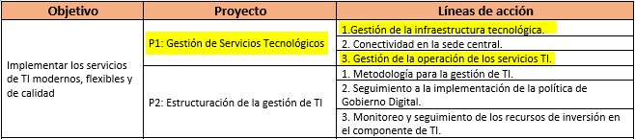
Así las cosas, la Agencia Distrital ATENEA durante la vigencia 2022 diseño y desarrolló los siguientes Sistemas de Información y aplicativos que soportan sus procesos misionales y que son implementados con productos Oracle:
- SISTEMA MISIONAL SICORE: Jóvenes a la U, Todos a la U, Pasantía Social y Cursos Cortos desplegadas bajo servidores de aplicaciones ORACLE WEBLOGIC ENTERPRICE EDITION y una base de datos ORACLE ENTERPRISE EDITION, incluyendo sus ambientes de pruebas y preproducción.
El uso de la infraestructura tecnológica que soporta estos sistemas de información, incluyendo entre otros bases de datos y software de aplicaciones, requiere contar con el suministro de las respectivas licencias de uso y por consiguiente de los servicios asociados como el soporte técnico y actualizaciones.
Por consiguiente, teniendo en cuenta la gran importancia de los procesos misionales y de apoyo que prestan estos sistemas de información a los funcionarios, colaboradores y usuarios de interés, y dado que estos servicios están soportados bajo plataformas tecnológicas de ORACLE, es indispensable que las mencionadas licencias cuenten con el servicio de soporte técnico y actualizaciones continuas, de tal modo que se pueda garantizar su adecuado funcionamiento, disponibilidad y una operación eficiente, esto a través del servicio Oracle Premier Support.

Aunando en lo anterior, la Subgerencia de Tecnologías de la Información y Comunicaciones de la Agencia Distrital Atenea, el pasado 25 de abril de 2022, suscribió la orden de compra 88757 mediante el Instrumento de Agregación de Demanda para la adquisición de Software por Catálogo No.CCE-139-IAD-2020 para la adquisición del licenciamiento y servicios de soporte ORACLE con una vigencia de doce (12) meses.

Teniendo en cuenta lo anterior, La Subgerencia de Tecnologías de la Información y Comunicaciones requiere realizar la adquisición de nuevo licenciamiento ORACLE WEBLOGIC ENTERPRICE EDITION bajo el modelo BYOL (Oracle Bring Your Own License), que soportará los servicios de Implementación del esquema de redundancia, recuperación ante desastres y alta disponibilidad para la infraestructura alojada en la OCI (Oracle Cloud Infrastructure) para sus ambientes productivos.
Finalmente, teniendo en cuenta que el Decreto 1082 de 2015 en su artículo 2.2.1.2.1.2.7, señala que: "Las Entidades Estatales de la rama ejecutiva del poder público del orden nacional, obligadas a aplicar la Ley 80 de 1993 y la Ley 1150 de 2007, o las normas que las modifiquen, aclaren, adicionen o sustituyan, están obligadas a adquirir los Bienes y Servicios de Características Técnicas Uniformes a través de los Acuerdos Marco de Precios Vigentes.” Y que se evidenció que la Agencia Nacional de Contratación Pública tiene vigente el Acuerdo Marco de instrumento de Agregación de Software por catálogo (Acuerdo Marco No. CCE-139-IAD-2020) desde febrero 24 de 2020 hasta febrero 24 de 2023, LA AGENCIA DISTRITAL PARA LA EDUCACIÓN SUPERIOR, LA CIENCIA Y LA TECNOLOGÍA “ATENEA”, adelantará la contratación de adquisición de licenciamiento ORACLE requerido al amparo del Acuerdo Marco mencionado.
- ESPECIFICACIONES DEL OBJETO A CONTRATAR
- OBJETO:

Adquirir el licenciamiento ORACLE bajo el modelo BYOL y los servicios Oracle Premier Support para la Agencia Distrital para la Educación Superior, la Ciencia y la Tecnología “ATENEA”.

- TIPO DE CONTRATO: Selección Abreviada – Acuerdo Marco de Precios.

- CODIFICACIÓN CLASIFICADOR BIENES Y SERVICIOS:

GRUPO | SEGMENTO | FAMILIA | CLASE
[F]Servicios | 81000000 – Servicios basados en Ingeniería, Investigación y Tecnología. | 81110000 – Servicios informáticos. | 81112500 – Servicios de alquiler o arrendamiento de licencias de software de computador.

- PLAZO DE EJECUCIÓN:

El plazo de ejecución de la orden de compra será a partir del cumplimiento de los requisitos de perfeccionamiento y ejecución, junto con la firma del acta de inicio hasta el 30 de junio de 2023.

No obstante, la vigencia del licenciamiento adquirido tendrá derecho de uso a perpetuidad y los servicios Oracle Premier Support tendrán una vigencia de un (1) año.

Además, teniendo en cuenta que los servicios de soporte para el licenciamiento ORACLE que actualmente tiene la entidad vencen el 4 de mayo de 2023, se requiere que el inicio del soporte para el nuevo licenciamiento solicitado se haga efectivo a partir del 5 de mayo de 2023 con una vigencia de un (1) año.

- VALOR DEL CONTRATO:

La Agencia ha definido un presupuesto oficial para el presente proceso de hasta CIENTO NOVENTA MILLONES DE PESOS CON CERO CENTAVOS MCTE ($COP 190.000.000,00) M/CTE, este valor incluye cualquier clase de gravamen, impuesto, tasa, contribución o tributo en general que se cause o se llegare a causar; en tal evento EL CONTRATISTA se obliga a asumirlo, así como los costos directos e indirectos que se ocasionen para la ejecución del mismo.

PARÁGRAFO 1º: El valor estimado de cada orden de compra incluye cualquier clase de gravamen, impuesto, tasa, contribución o tributo en general que se cause o se llegare a causar. En tal evento EL(LOS) PROVEEDOR(ES) se obligan a asumirlo, así como los costos directos e indirectos que se ocasionen para la ejecución de las mismas.

PARÁGRAFO 2º: La Agencia efectuará las retenciones que en materia de impuestos, gravámenes, tasas o contribuciones establezca la Ley.

- CERTIFICADO DE DISPONIBILIDAD PRESUPUESTAL: El presente contrato se encuentra respaldado por el Certificado de disponibilidad presupuestal Nº 209 de fecha 3 de febrero de 2023 expedido por Jose Humberto Ruiz Lopez.

- FORMA DE PAGO:

Teniendo en cuenta lo dispuesto en el Instrumento de Agregación de Demanda No. CCE-139-IAD-2020 “Software por Catálogo”, la Agencia se acoge a la forma de pago indicada en la cláusula 10 “Facturación y pago” en donde se indica, entre otras condiciones:
“El Proveedor puede facturar el Software por catálogo adquirido de la siguiente manera: i) Mensualmente o, ii) De contado, dependiendo de las condiciones del producto adquirido en los términos señalados en el Catálogo. Para las dos formas de pago descritas, el Proveedor deberá facturar los productos adquiridos de conformidad con el consumo prestado o las obligaciones monetarias adquiridos en el período.”

Por consiguiente, la Agencia realizará el pago por el valor total de la Orden de Compra emitida, previo cumplimiento de los requisitos establecidos para el pago de conformidad con la Cláusula 10 del IAD y las condiciones particulares de la Agencia, de la siguiente manera:
- Un único pago por el valor total de la Orden de Compra correspondiente al licenciamiento de los productos ORACLE adquiridos, junto con los servicios Oracle Premier Support durante el periodo de un (1) año. Este pago será realizado previa presentación del certificado de titularidad del licenciamiento y Oracle Premier Support contratados, la correcta presentación de la factura con los requisitos legales vigentes, certificación de cumplimiento y recibido a satisfacción de las obligaciones contractuales cumplidas y las demás requeridas por la Agencia.

Adicionalmente, el contratista deberá presentar la certificación de pago de seguridad social y aportes parafiscales o planilla de pago para personas naturales conforme al artículo 282 de la Ley 100 de 1993, el Decreto 1703 de 2002, el artículo 50 de la Ley 789 de 2002, la Ley 797 de 2003, el Decreto Reglamentario 510 de marzo 05 de 2003 y el artículo 23 de la Ley 1150 de 2007.
- LUGAR DE EJECUCIÓN:

La ejecución del contrato tendrá lugar en Bogotá D.C.

- ¿REQUIERE LICENCIAS, PERMISOS, AUTORIZACIONES? SI____ NO X

- OBLIGACIONES GENERALES DEL CONTRATISTA:

Se encuentran estipuladas en la Cláusula 12 del Instrumento de Agregación de Demanda para la adquisición de Software por Catálogo que requieran las entidades estatales No. CCE-139-IAD-2020.
OBLIGACIONES DE LA AGENCIA:

Se encuentran estipuladas en la Cláusula 13 Instrumento de Agregación de Demanda para la adquisición de Software por Catálogo que requieran las entidades estatales No. CCE-139-IAD-2020.
- OBLIGACIONES ESPECÍFICAS DEL CONTRATISTA

Se encuentran estipuladas en la Cláusula 12 Instrumento de Agregación de Demanda para la adquisición de Software por Catálogo que requieran las entidades estatales No. CCE-139-IAD-2020.
- MODALIDAD DE SELECCIÓN Y JUSTIFICACIÓN DE LA MISMA
La adquisición del licenciamiento ORACLE y sus servicios de soporte, se realizará con las especificaciones establecidas en el pliego de condiciones, las fichas técnicas y las ofertas presentadas a Colombia Compra Eficiente que hacen parte del Instrumento de Agregación de Demanda para la adquisición de Software por Catálogo que requieran las entidades estatales No. CCE-139-IAD-2020 de la Tienda Virtual del Estado Colombiano de Colombia Compra Eficiente, según lo establecido en el artículo 2.2.1.2.1.5.3 del Decreto 1082 de 2015 y el artículo 2 numeral 5, parágrafo de la Ley 1150 de 2007.
El numeral 7 del artículo 3 del Decreto Ley 4170 de 2011 le señala a Colombia Compra Eficiente la función de “Diseñar, organizar y celebrar los Acuerdos Marco de Precios y demás mecanismos de agregación de demanda”, proceso que de acuerdo con el artículo 2.2.1.2.1.1.1., del Decreto Único Reglamentario 1082 de 2015, se lleva a cabo a través de una licitación pública, de igual manera, el numeral 1 del artículo 2 de la Ley 1150 de 2007 establece que "La escogencia del contratista se efectuará por regla general a través de licitación pública".

Los Acuerdos Marco de Precios son una herramienta que permiten agregar la demanda del Estado y coordinar sus adquisiciones, pues con este instrumento se puede consolidar la información del mercado e identificar oportunidades de cooperación entre Entidades, y ofrecer a los servidores públicos un proceso ágil para adquirir bienes y servicios de características técnicas uniformes y de común utilización.

Colombia Compra Eficiente determinó una lista de bienes y servicios para promover la celebración de Acuerdo Marco de Precios, entre los que están los servicios de Centro de Contacto. El objeto del Acuerdo Marco de Precios es establecer las condiciones en las cuales los proveedores deben prestar a las Entidades Compradoras contratan estos servicios.

Colombia Compra Eficiente no requiere de certificado de disponibilidad presupuestal para suscribir un Acuerdo Marco de Precios pues no ejecuta gasto público derivado de su celebración.

Colombia Compra Eficiente adelantó el proceso de contratación para celebrar un Acuerdo Marco para la prestación de servicios de Nube pública, publicando en el SECOP el aviso de convocatoria pública de la Licitación Pública No.CCE-116-IAD-2020 y los documentos del proceso, de igual forma la audiencia de asignación de riesgos de dicho proceso.

Las Entidades Compradoras son las Entidades Estatales que: (a) a las que se refiere el artículo 2 de la Ley 80 de 1993, (b) a las que se refieren los artículos 10, 14 y 24 de la Ley 1150 de 2007; y (c), las que por disposición de la ley deban aplicar la Ley 80 de 1993 y la Ley 1150 de 2007 o cualquier otra Entidad Estatal, que, de manera autónoma, decida comprar por medio del presente Instrumento de Agregación de Demanda.

En la actualidad las entidades públicas adelantan procesos de contratación independientes para adquirir los mismos bienes o servicios, lo cual genera una carga administrativa innecesaria. Esto no permite que el Estado negocie como un solo comprador y crea condiciones contractuales distintas para la adquisición de los mismos bienes o servicios. Las alternativas que brinda Colombia compra Eficiente a través de acuerdos marco, grandes superficies e instrumentos de agregación de demanda, permiten lograr mejores precios y resultados, en términos de valor por dinero, así como reducir los costos administrativos del proceso de compra, tanto para las entidades como para los proveedores.
Conforme a lo mencionado, el presente proceso de selección de contratista y la Orden de compra que se suscriba, estarán sometidos a la legislación y jurisdicción colombiana y se regirán por las siguientes normas:
Marco jurídico que soporta la modalidad de selección:
- Constitución Política de Colombia.
- Ley 80 de 1993.
- Ley 1150 de 2007.
- Decreto 1082 de 2015.
- Ley 1882 de 2018.
- Código de Procedimiento Administrativo y de lo Contencioso Administrativo.
- Código de Comercio.
- Código Civil.
- Ley 1474 de 2011.
- Decreto Ley 019 de 2012.
- Decreto 2106 de 2019.
- Decreto 753 de 2019.
- Ley 2069 de 2020
- Ley 1955 de 2019.
- Ley 2020 de 2020.
- Decreto 537 de 2020.
- Decreto Distrital 189 de 2020
- Decreto 039 del 14 de enero de 2021.
- Decreto Distrital 332 de 2020.
- Resolución 385 de 2020 Por la cual se declara la EMERGENCIA SANITARIA por el nuevo coronavirus COVID -19, prorrogada por las Resoluciones 844;1462; 2230 de 2020 y 222; 738 y 1315 de 2021.
- Resolución 777 del 2021 del Ministerio de Salud y de la Protección Social “Por medio de la cual se definen los criterios y condiciones para el desarrollo de las actividades económicas, sociales y del Estado y se adopta el protocolo de bioseguridad para la ejecución de éstas.”
- Decreto Distrital 07 de 2021.
- Decreto Distrital 010 de 2021.
- Las demás disposiciones que por el objeto y la naturaleza de este proceso le sean aplicables.

- CRITERIOS PARA SELECCIONAR: IDONEIDAD / EXPERIENCIA
- IDONEIDAD REQUERIDA PARA LA EJECUCIÓN DEL CONTRATO:

La Agencia Nacional de Contratación – Colombia Compra Eficiente – adelanto el proceso de licitación pública CCE-116-IAD-2020 que dio pie al Instrumento de Agregación de Demanda para la adquisición de Software por Catálogo que requieran las entidades estatales No. CCE-139-IAD-2020. En este se garantizó la elección objetiva de los respectivos proveedores que hacen parte de esta, incluyendo como requisitos habilitantes: capacidad jurídica, experiencia y capacidad financiera.
- JUSTIFICACIÓN DEL VALOR DEL CONTRATO
Según lo manifestado en la minuta del Instrumento de Agregación de Demanda para la adquisición de Software por catálogo, el proveedor escogido en este caso por la Agencia Distrital ATENEA, será aquel que oferte el menor valor, de acuerdo a lo indicado en su clausula 6, numeral 6.6:

“Seleccionar al Proveedor que cotiza con el menor precio para el Software que pretende adquirir”.

- ANÁLISIS DEL RIESGO
La matriz de riesgos se encuentra en el pliego definitivo de condiciones del proceso de contratación CCE-116-IAD-2020, así:
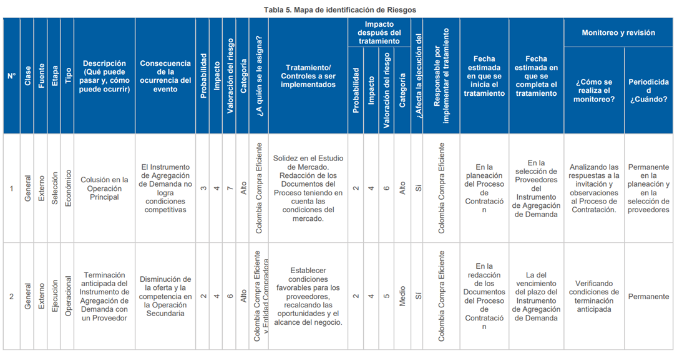

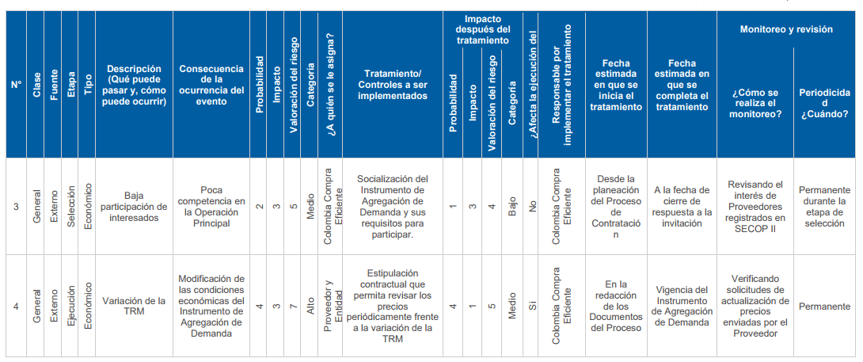
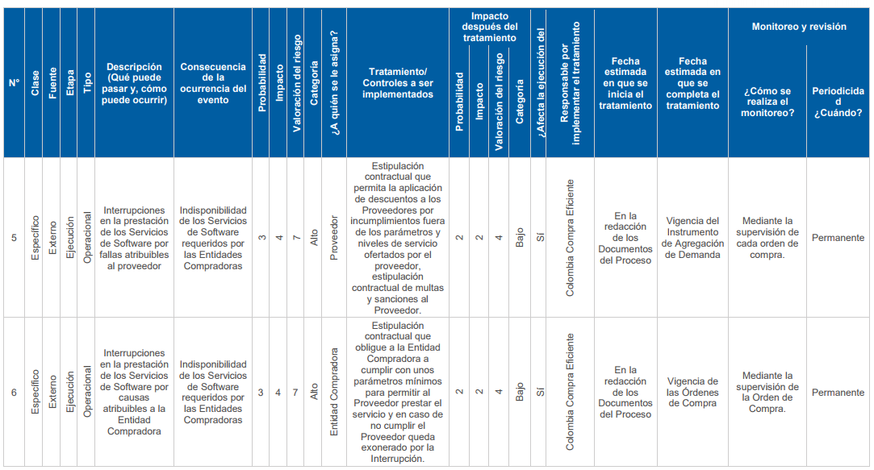
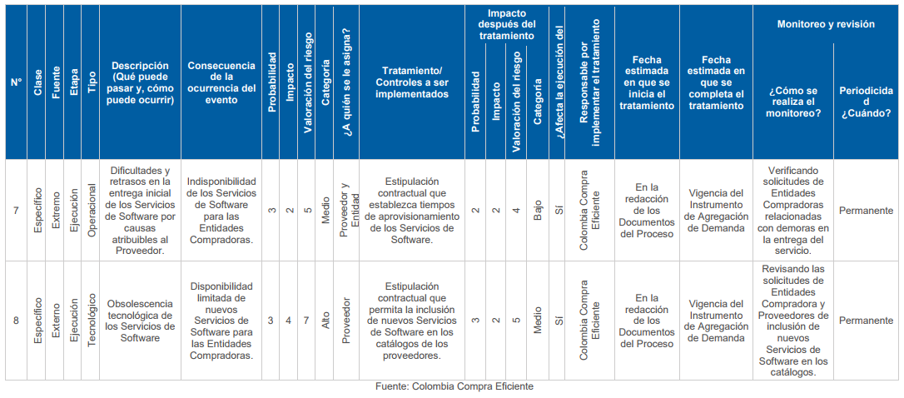

- GARANTÍAS
De conformidad con las condiciones descritas en la Cláusula 18, en especial la 18.2, del Instrumento de Agregación de Demanda para la adquisición de Software por Catálogo No. CCE-139-IAD-2020:
“Los Proveedores deben constituir una garantía de cumplimiento dentro de los TRES (3) DÍAS HÁBILES siguientes a la colocación de la Orden de Compra a favor de la Entidad Compradora, por el valor, amparos y vigencia establecidos en la Tabla 2. El valor de los amparos de la garantía de cumplimiento es calculado de acuerdo con el valor de la Orden de Compra”.
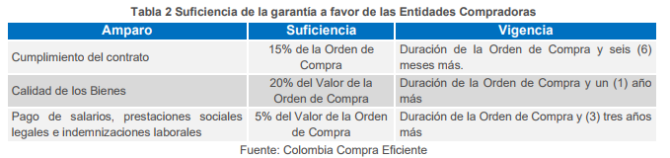

- SUPERVISIÓN DEL CONTRATO
La Supervisión del contrato será ejercida por el (la) Subgerente de Tecnologías de la información y las Comunicaciones o por quien delegue por escrito el ordenador del gasto, quien deberá observar las obligaciones propias de la actividad, los artículos 83 y 84 de la Ley 1474 de 2011 y demás normas vigentes que regulan la materia.

NOTA: El ordenador del gasto podrá modificar la designación de la supervisión cuando así lo requiera, sin que ello implique modificación contractual alguna. Para el efecto bastará una comunicación escrita del Ordenador del Gasto al nuevo supervisor designado, con copia a la Subgerencia de Gestión Administrativa y a la Subgerencia Financiera.

- CESIÓN
Las condiciones se encuentran establecidas en la Cláusula 16 “Cesión” del Instrumento de Agregación de Demanda para la adquisición de Software por Catálogo No. CCE-139-IAD-2020.

- LIQUIDACIÓN
- Dentro de los términos previstos en el Artículo 11 de la Ley 1150 de 2007 y demás normas que regulan la materia, se llevará a cabo la liquidación de la orden de compra. EL(LOS) PROVEEDOR(ES) se compromete y obliga a extender y ampliar la garantía, para los amparos que deban estar vigentes durante la etapa de liquidación y, en general, para avalar las obligaciones que deba cumplir con posterioridad a la extinción de la orden de compra, en los términos del artículo 60 de la Ley 80 de 1993 subrogado por el artículo 217 del Decreto Ley 019 de 2012, o las normas que lo modifiquen o sustituyan.

- MULTAS:
Se encuentran establecidas en la Cláusula 20 “Multas y sanciones” del Instrumento de Agregación de Demanda para la adquisición de Software por Catálogo No. CCE-139-IAD-2020.

- PENAL PECUNIARIA:
- Se encuentran establecidas en la Cláusula 21 “Cláusula Penal” del Instrumento de Agregación de Demanda para la adquisición de Software por Catálogo No. CCE-139-IAD-2020.
- INHABILIDADES, INCOMPATIBILIDADES Y PROHIBICIONES – DECLARACIÓN ESPECIAL:
En este punto, el Instrumento de Agregación de Demanda para la adquisición de Software por Catálogo No. CCE-139-IAD-2020, indica en su clausula 6 – numeral 6.11 “Actividades de la Entidad Compradora en la Operación Secundaria” lo siguiente:

“Verificar que el Proveedor que presentó la Cotización con el precio más bajo para el Software seleccionado no esté incurso en causal de inhabilidad o incompatibilidad constitucional ni legal, para ello la Entidad Compradora deberá verificar antecedentes judiciales, disciplinarios, fiscales, contravenciones y RUES.”

- INTERPRETACIÓN, MODIFICACIÓN, TERMINACIÓN UNILATERAL Y CADUCIDAD:
Son aplicables al presente contrato el sometimiento a las leyes nacionales, la terminación, modificación, interpretación unilaterales y caducidad, en los términos establecidos en la normatividad vigente, en especial en los artículos 14, 15, 16, 17 y 18 de la Ley 80 de 1993 o en las normas que lo modifique o sustituyan.

- CONFIDENCIALIDAD:
- Se encuentran establecidas en la Cláusula 27 “Confidencialidad” del Instrumento de Agregación de Demanda para la adquisición de Software por Catálogo No. CCE-139-IAD-2020.

- INDEMNIDAD:
El contratista deberá mantener a la AGENCIA libre de cualquier daño o perjuicio originado en reclamaciones de terceros y que se deriven de sus actuaciones o de las de sus subcontratistas o dependientes (si fueren autorizados). En consecuencia, EL CONTRATISTA al tenor de lo normado en el Decreto 1082 de 2015 mantendrá indemne a la AGENCIA contra todo reclamo, demanda, acción legal y costo que pueda causarse o surgir por daños o lesiones a personas o propiedades de terceros incluido el personal de la AGENCIA, ocasionados por EL CONTRATISTA en la ejecución del objeto y las obligaciones contractuales.

- COMPROMISO DE INTEGRIDAD Y LA NO TOLERANCIA CON LA CORRUPCIÓN: (Art. 14 Decreto Distrital 189 de 2020 y Directiva 003 del 24 de febrero de 2021 de la Secretaría Jurídica Distrital)
El Contratista se compromete y obliga con la Agencia Distrital para la Educación Superior, la Ciencia y la Tecnología “ATENEA” a preservar, fortalecer y garantizar la transparencia y la prevención de corrupción en la gestión contractual, así como durante la suscripción, ejecución y terminación del contrato, en el marco de los principios y normas constitucionales y en especial en lo dispuesto en el capítulo VII de la Ley 1474 de 2011 2011 ”Disposiciones para prevenir y combatir la corrupción en la contratación pública”, y artículo 14 del Decreto Distrital 189 de 2020.

- CLÁUSULA ANTICORRUPCIÓN
El Contratista se obliga para con la Agencia Distrital para la Educación Superior, la Ciencia y la Tecnología “ATENEA” a no incurrir en conductas o actos constitutivos de corrupción, so pena de incumplimiento del contrato, entre otras: 1. No ofrecer ni dar sobornos, ni ninguna otra forma de halago o dádiva a ningún funcionario público en relación con la propuesta o contrato que suscriba con ocasión del proceso de selección, ni tampoco permitir que sus empleados o contratistas lo hagan en su nombre. 2. Dar aviso inmediato a la Agencia Distrital para la Educación Superior, la Ciencia y la Tecnología “ATENEA” o autoridades competentes de cualquier ofrecimiento, favor dádiva o prerrogativas efectuadas por los interesados a los funcionarios públicos que intervengan de manera directa o indirectamente en el proceso de selección, con la intención de inducir alguna decisión relacionada con el proceso. 3. No efectuar acuerdos previos, o realizar actos o conductas que tengan por objeto la colusión para tratar de influenciar o manipular en el proceso. 4. No incurrir en falsedad o alteración de los documentos exigidos para cumplir con los requisitos del proceso de selección; y, 5. Demás actos o conductas que prohíben la Constitución, la ley y el reglamento.

- PREVENCIÓN Y DENUNCIA DE LA VIOLENCIA BASADA EN GÉNERO, EN LA CONTRATACIÓN DEL DISTRITO CAPITAL: (Decreto Distrital 332 de 2020 )
El contratista se compromete a prevenir el abuso y el acoso sexual y promover su denuncia, así como las demás violencias basadas en género en el marco de la ejecución del acuerdo de voluntades y hacer un uso no sexista del lenguaje escrito, visual y audiovisual, de conformidad con lo establecido en el Acuerdo Distrital 381 de 2009.

- PACTO FRENTE A LOS DERECHOS DE LOS NIÑOS – PREVENCIÓN Y ERRADICACIÓN DEL TRABAJO INFANTIL:
Además de lo aquí dispuesto, de conformidad con lo previsto en EL Decreto 380 de 2015 de la Alcaldía Mayor de Bogotá, D.C., EL CONTRATISTA se compromete a no contratar menores de edad, en cumplimiento de los pactos, Convenios y convenciones internacionales ratificados por Colombia, según lo establece la Constitución Política de 1991 y demás normas vigentes sobre la materia, en particular aquellas que consagran los derechos de los niños.

- DERECHOS DE AUTOR / PROPIEDAD DE LA INFORMACIÓN:
Los derechos patrimoniales sobre los productos que se realicen en virtud del cumplimiento de las obligaciones y entregables establecidos en el contrato serán a perpetuidad 100% de propiedad de la Agencia Distrital para la Educación Superior, la Ciencia y la Tecnología “ATENEA”, lo anterior de conformidad con lo establecido en la Ley 23 de 1982 modificada por las Leyes 44 de 1993, 1450 de 2011 y demás normas vigentes que regulen la materia, sin perjuicio al derecho moral consagrado en el artículo 11 de la Directiva Andina 351 de 1993 concordante con el artículo 30 de la Ley 23 de 1982. Adicionalmente, en el evento que EL CONTRATISTA requiera utilizar la información derivada de la ejecución del contrato a futuro, lo podrá realizar previa autorización de la Agencia Distrital para la Educación Superior, la Ciencia y la Tecnología “ATENEA”.

- AUSENCIA DE RELACIÓN LABORAL:
El presente contrato será ejecutado por EL CONTRATISTA con absoluta autonomía e independencia y, en desarrollo del mismo, no se generará vínculo laboral alguno entre la AGENCIA y EL CONTRATISTA.

- NORMATIVIDAD APLICABLE:
Ley 80 de 1993, Ley 1150 de 2007, Ley 1474 de 2011, Decreto 1082 de 2015, manuales, procedimientos, instructivos, circulares y demás lineamientos vigentes en la AGENCIA.

- EXPEDIENTE CONTRACTUAL Y CARÁCTER VINCULANTE DE LOS DOCUMENTOS:
Los estudios y documentos previos, la Solicitud de Ordenación Contractual, y en general todas las actuaciones y documentos generados durante las fases precontractual, contractual y postcontractual, configuran el respectivo expediente como parte integral del presente contrato y tienen carácter vinculante en la relación jurídica, que se establece con la suscripción del presente contrato.

- PERFECCIONAMIENTO Y EJECUCIÓN:
Para el perfeccionamiento y ejecución de la orden de compra, se requiere de la existencia del registro presupuestal correspondiente, la aprobación de las garantías por parte de la AGENCIA y el acta de inicio firmada por las partes.

Nota: El perfeccionamiento de la orden de compra, se entiende realizada con la emisión y publicación de la orden de compra en la plataforma de la tienda virtual del estado colombiano.

- DOMICILIO:
Para todos los efectos legales, contractuales y fiscales atinentes a este compromiso, las partes acuerdan como domicilio la ciudad de Bogotá Distrito Capital, donde para constancia y de conformidad con su contenido lo suscriben.
- REQUISITOS DE EJECUCION:
Para el perfeccionamiento y ejecución de la orden de compra, se requiere de la existencia del registro presupuestal correspondiente, la aprobación de las garantías por parte de la AGENCIA y el acta de inicio firmada por las partes.

Nota: El perfeccionamiento de la orden de compra, se entiende realizada con la emisión y publicación de la orden de compra en la plataforma de la tienda virtual del estado colombiano.

- ESTIPULACIONES GENERALES (cuando aplique)
La necesidad que aquí se pretende satisfacer cumple las directrices y lineamientos establecidos en las siguientes circularse o directivas, o aquellas que las complementen, adiciones o sustituyan, así:

Directiva 001 del 31 de enero de 2011 “Democratización de las oportunidades económicas en el distrito capital y promoción de estrategias para la participación real y efectiva de las personas naturales vulnerables, marginadas y/o excluidas de la dinámica productiva de la ciudad”

Directiva 001del 24 de enero de 2020 expedida por la Alcaldesa Mayor de Bogotá D.C.- Talento No Palanca

Circular Externa 018 del 20 de mayo de 2020 expedida por el Departamento Administrativo del Servicio Civil Distrital – Acciones Afirmativas para la vinculación de jóvenes y personas con discapacidad en el sector público distrital.

Decreto 332 del 29 de diciembre 2020, expedido por la Alcaldesa Mayor de Bogotá D.C -Medidas afirmativas para promover la participación de las mujeres en la contratación del Distrito Capital.

Directiva 005 del 1 de junio de 2021 - expedida por la Alcaldesa Mayor de Bogotá D.C.-Protección de derechos de las personas transgénero en el ámbito de la vinculación en el D.C.

No aplica ninguna de las anteriores.

- DOCUMENTOS ANEXOS DE LOS ESTUDIOS PREVIOS
- Solicitud de Ordenación de Contratación (SOC).
- Anexo técnico.
- Certificado de Disponibilidad Presupuestal.
- Solicitud de cotización software Oracle.
- Formato justificación de compra de software.

Firmas Autorizadas:



____________________________________
LIRA JAZMÍN PINEDA MORENO
Subgerente de Tecnologías de la Información y las Comunicaciones.

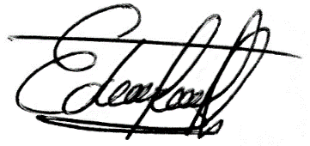
Elaboró: Edwin León Martínez - Contratista Subgerencia de Tecnologías de la información y las comunicaciones.

https://www.oracle.com/co/cloud/bring-your-own-license/faq/

